**SEGURIDAD**

**PARÁMETROS GENERALES**

Contiene parámetros que determinan aspectos generales de todo el sistema SISCO, podrá observar que el sistema trae previamente cargados dichos parámetros, podremos entonces modificarlos, eliminarlos o crear nuevos parámetros.

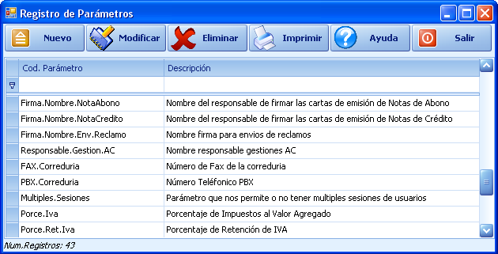

Observe en la imagen anterior, dentro del listado de parámetros generales se encuentra “Porce.IVA”, el cual corresponde al impuesto sobre el valor agregado el cual, como sabemos la ley determina que es el equivalente al 13%, este parámetro (así como todos los demás), servirá en todo el sistema SISCO, para el caso nos determinarnos el valor del IVA en todas las operaciones que lo requiera. Si en un futuro por mandato de ley este impuesto aumentara o disminuyera, deberíamos entonces modificar éste parámetro, esto lo podremos hacer utilizando el botón “MODIFICAR” y obtendremos la siguiente ventana para poder modificarlo.

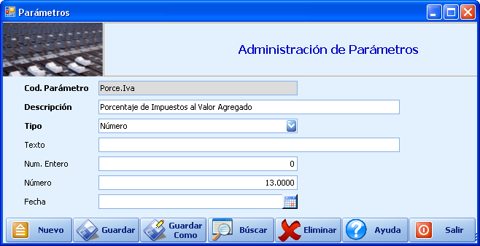

**DESCRIPCIÓN DE LOS CAMPOS:**

**Cod. Parámetro:** Es el código único con el que se identificará el parámetro dentro del sistema.

**Descripción:** Podremos dar una breve descripción del Código que ingresemos.

**Tipo:** En este combo seleccionaremos a que tipo pertenece entre; Texto, Entero, Fecha o Número

**Texto:** Si el tipo es “Texto”, entonces pondremos aquí el texto que deseemos, por ejemplo: si queremos poner el correo electrónico de la correduría, escribiríamos en éste campo la dirección de correo electrónico.

**Num. Entero:** Si el tipo es “Entero”, entonces pondremos el valor “0” para que genere a partir de ahí un número correlativo interno del sistema, por ejemplo: Un Aviso de Cobro, estos se van generando con un número correlativo.

**Número:** Si el tipo es “Número”, entonces aquí pondremos el valor que corresponda, por ejemplo: Porcentaje de IVA (13%), debemos de poner el valor que corresponde, es decir 13.0000

**Fecha:** Pueden surgir parámetros en los cuales sea necesario establecer una determinada fecha.

**MODO DE OPERAR**

Deberemos seleccionar únicamente para cada parámetro un Tipo y solamente llenar el campo correspondiente al Tipo elegido.

**BITÁCORA DE ACTIVIDADES**

Realizar una búsqueda de actividades a partir de una fecha determinada, esto permite identificar al usuario que ha realizado la acción y la fecha.



**DESCRIPCIÓN DE LOS CAMPOS:**

**Actividades Desde:** Ingrese la fecha de la que se desee iniciar la búsqueda, procure utilizar el formato de fecha DD/MM/AA o bien, podrá hacer uso del botón del calendario para ingresar una fecha.

**Buscar:** Ejecuta la búsqueda a partir de la fecha indicada.

**MODO DE OPERAR**

Ingrese en el campo “Actividades Desde” la fecha de la cual desee iniciar, luego utilice el botón Buscar para mostrar la bitácora de actividades.

**SKIN’S**

Muestra una colección variada de temas visuales, máscaras o skins para el entorno de las ventanas del sistema SISCO.



**GRUPOS DE USUARIOS**

Un grupo de usuarios es una política utilizada por el sistema SISCO para referirse a más de un usuario en su configuración y privilegios. Gracias a esto podemos restringir a un usuario o privilegiarlo y esto dependerá del grupo al cual pertenezca.

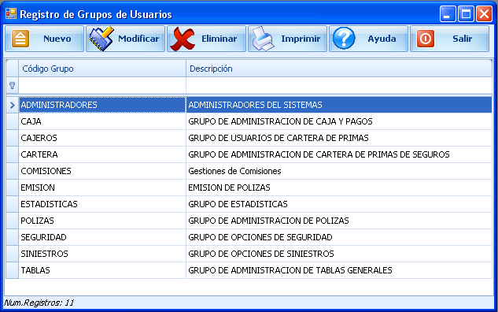

Como podrá observar, el sistema trae previamente un listado de grupos de trabajo los cuales usted podrá modificarlos según sean sus necesidades, podrá también eliminar o crear nuevos grupos.

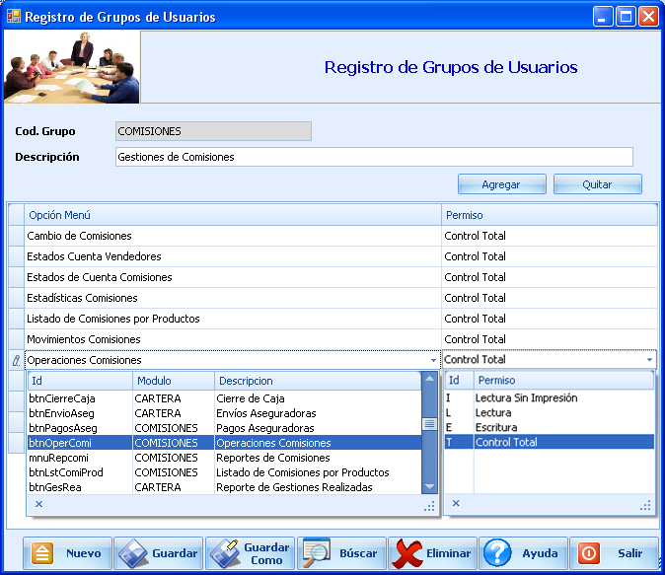

**DESCRIPCIÓN DE LOS CAMPOS:**

**Cod. Grupo:** Ingrese el nombre que se le dará al grupo.

**Descripción:** Ingrese una breve descripción del grupo.

**Agregar:** Agrega un campo en el cual tendrá que seleccionar del combo una acción y posteriormente elegir el tipo de permiso que se le dará ya sea de lectura sin impresión, lectura, escritura o control total.

**Quitar:** Quita los campos que hemos agregado.

**MODO DE OPERAR**

Llenar los campos “Cod. Grupo” y “Descripción”, luego agregar o quitar las opciones de menús con las que contará el grupo que se está creando, otorgue permisos ya sea de lectura, escritura, lectura sin impresión o control total para cada opciones de menú y por último “guardar”.

**NOTA:** Es importante asegurarnos de haber creado correctamente los grupos con sus respectivos permisos o restricciones, para los casos en los que se necesite absoluta discreción.

**USUARIOS**

Podrá modificar, eliminar o crear usuarios para que esta persona pueda ingresar al sistema SISCO mediante un identificador y una clave de acceso obtenido con previo registro, esto permitirá que tenga asignada una cuenta propia. También puede dar acceso a ciertos contenidos no accesibles para otros usuarios según sea al grupo de usuario al que pertenezca.

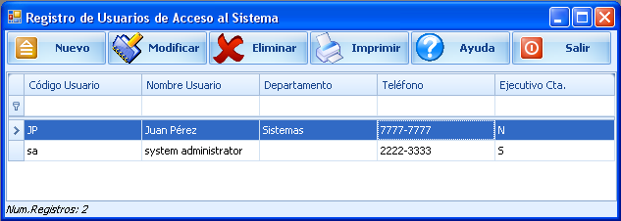

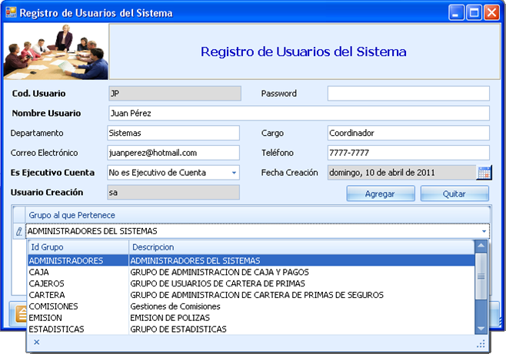

**DESCRIPCIÓN DE LOS CAMPOS:**

**Cod. Usuario:** Es el código único con el que se identificará la persona que desee usar el sistema.

**Password:** Elegida por el usuario, es la forma de autenticar utilizando información secreta para controlar el acceso al sistema.

**Nombre de Usuario:** En este campo deberá de escribir el nombre completo del usuario.

**Departamento:** Departamento al que pertenece en la división administrativa dentro de su empresa.

**Cargo:** Cargo en el cual se desempeña dentro de la empresa.

**Correo Electrónico:** Correo electrónico que se utilice de contacto dentro de la empresa.

**Teléfono:** Teléfono que se utilice de contacto dentro de la empresa.

**Es Ejecutivo Cuenta:** Deberá de elegir si es o no un ejecutivo de cuenta.

**Fecha de Creación:** El sistema tomará automáticamente la fecha actual en la que se ha creado el usuario.

**Usuario Creación:** El sistema identificará el usuario o responsable que ha creado el nuevo usuario.

**Agregar:** Deberá de agregar el grupo al que pertenece, posteriormente lo elegirá en el combo de opciones.

**Quitar:** Quita el grupo al que pertenece, que ha sido elegido anteriormente.

**MODO DE OPERAR**

Utilice el botón “Nuevo” para crear un usuario, posteriormente llene correctamente los campos obligatorios (estos se muestran en negrita) queda a su criterio los campos que no sean obligatorios para adicionar más información personal y por último “Guardar”.

**NOTA:** Usted observará que el nombre de usuario se indicara en la parte inferior derecha del sistema, esto indicará el usuario que ha ingresado al sistema y la información antes descrita aparecerá en todas las gestiones que el usuario realice.

**BORRAR PÓLIZA**

Por la importancia del caso, usted notará en la ventana la advertencia siguiente: *“Este programa borrará permanentemente la póliza y sus movimientos, utilizar este programa si la póliza debe ser eliminada o fue creada como prueba o por error”.*



**DESCRIPCIÓN DE LOS CAMPOS:**

**Buscar Póliza:** Utilice este botón para buscar la póliza y cargará automáticamente la información siguiente.

**Número Póliza:**  Indica el número de póliza que usted desea borrar.

**Producto:** Indica el producto al cual pertenece la póliza.

**Cliente:** Indica el nombre del cliente, al cual pertenece la póliza.

**MODO DE OPERAR**

Utilice el botón “Buscar Póliza” para cargar los campos automáticamente, luego utilizar el botón “Eliminar” para finalizar el proceso de borrar póliza.

**NOTA:** Al utilizar el botón “Buscar Póliza” dentro de la ventana que mostrará, usted podrá buscar la póliza que desee borrar, utilizando cualquiera de los campos que le muestra.

**BORRAR CERTIFICADO**

Por la importancia del caso, usted notará en la ventana la advertencia siguiente: *“Este programa borrará permanentemente el Certificado especificado, utilizar este programa solo si el Certificado debe ser eliminado o fue creado como prueba o error”.*

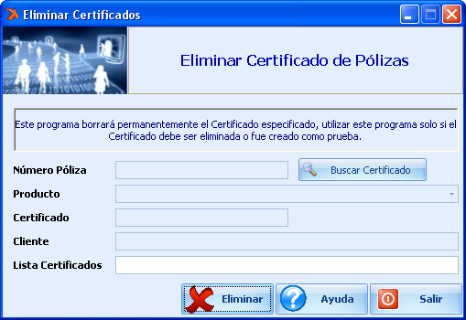

**DESCRIPCIÓN DE LOS CAMPOS:**

**Buscar Certificado:** Utilice este botón para buscar el certificado y cargará automáticamente la información.

**Producto:** Indica el producto al cual pertenece la póliza.

**Certificado:** Muestra el número de certificado.

**Cliente:** Indica el nombre del cliente, al cual pertenece la póliza.

**Lista de Certificados:** Escriba el número del certificado que se desea eliminar.

**MODO DE OPERAR**

Utilice el botón “Buscar Certificado” para cargar los campos automáticamente, escribir el número del certificados que se desea eliminar en el campo “Lista Certificado” y por último utilizar el botón “Eliminar” para finalizar el proceso de borrar certificado.

**NOTA:** Al utilizar el botón “Buscar Certificado” dentro de la ventana que mostrará, usted podrá buscar el certificado que desee eliminar, utilizando cualquiera de los campos que le muestra.

**TRASLADO CLIENTES**

Podrá observar dentro de la ventana una breve explicación de lo que consiste el traslado de carteras de clientes: *“Este programa permite el traslado de toda una cartera de un cliente a otro, trasladando pólizas, certificados, facturas y recibos. Utilice esta opción en casos en los que se les ha asignado por error a un cliente cartera.*

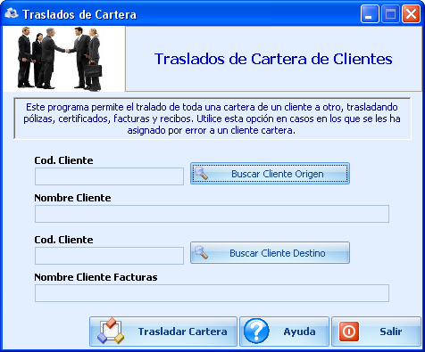

**DESCRIPCIÓN DE LOS CAMPOS:**

**Cod. Cliente:** Muestra el código que ha sido asignado previamente al cliente, este código es el Número de Identificación Tributaria (NIT).

**Buscar Cliente Origen:** Utilice éste botón para realizar la búsqueda del cliente origen, es decir de quien sustraeremos la cartera.

**Nombre Cliente:** Muestra el nombre del Cliente Origen.

**Cod. Cliente:** Muestra el código que ha sido asignado previamente al cliente, este código es el Número de Identificación Tributaria (NIT)

**Buscar Cliente Destino:** Utilice éste botón para realizar la búsqueda del cliente destino, es decir a quien le asignaremos la cartera del cliente origen.

**Nombre Cliente Facturas:** Muestra el nombre del Cliente Destino.

**MODO DE OPERAR**

Buscar el cliente de origen y destino correctos para completar automáticamente los campos, luego utilice el botón “Trasladar Cartera” para finalizar la operación.

**NOTA:** Una vez terminada la operación, el sistema le mostrará un aviso indicando que la operación se ha completado con éxito, trasladando así la cartera de un cliente al otro.

**UNIFICAR PRODUCTOS**

Mediante este producto podrá unificar aquellos productos que han sido duplicados en el sistema, esto afecta a las pólizas, facturas y reclamos.

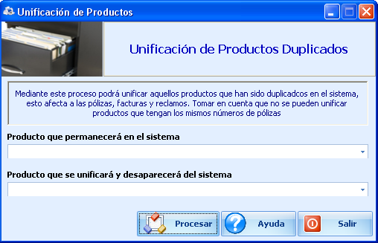

**DESCRIPCIÓN DE LOS CAMPOS:**

**Producto que permanecerá en el sistema:**

Muestra la lista de los productos de seguros existentes en el sistema SISCO, dicha lista se crea o modifica desde el módulo “Tablas Generales”.

**Producto que se unificará y desaparecerá del sistema:**

Muestra la lista de los productos de seguros existentes en el sistema SISCO, dicha lista se crea o modifica desde el módulo “Tablas Generales”.

**Procesar:** Ejecuta el proceso de unificación de productos duplicados y crea un solo producto en el sistema SISCO.

**MODO DE OPERAR**

En el primer campo, seleccionar correctamente el producto que permanecerá en el sistema, para ello deberá de elegirlo del combo que le mostrará una lista previamente cargada con los Productos de Seguros.

En el segundo campo, seleccionar correctamente el producto que se unificará y desaparecerá del sistema, para ello deberá de elegirlo del combo que le mostrará una lista previamente cargada con los Productos de Seguros.

Por último deberá de elegir el botón “Procesar” para que se realice el proceso de unificación de productos.

**NOTA:** Tomar en cuenta que no se pueden unificar productos que tengan los mismos números de pólizas.

**IMPORTAR PÓLIZAS**

Este programa le será de mucha utilidad cuando se tengan pólizas creadas en una base de datos de Excel, ya que nos ahorrará el trabajo y el tiempo de digitarlas nuevamente para ingresarlas al sistema SISCO, únicamente tendremos que importar el archivo “base de datos” que se tenga para integrarlas al sistema SISCO.

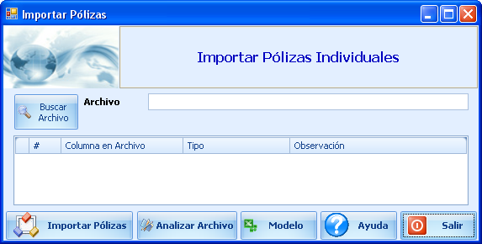

**DESCRIPCIÓN DE LOS CAMPOS:**

**Buscar Archivo:** Busca el origen del archivo “base de datos”, que nos servirá para integrar la información del archivo al sistema SISCO.

**Archivo:** Muestra la ruta del archivo “base de datos”.

**Importar Pólizas:** Ejecuta el proceso de importar la información obtenida del archivo “base de datos” y crea las pólizas en el sistema SISCO.

**Analizar Archivo:** Verifica si el formato del archivo “base de datos” es compatible con los campos que el sistema SISCO utiliza en el módulo de Pólizas.

**Modelo:** Muestra un archivo modelo hecho en Excel, que nos servirá para adecuar los campos del archivo “base de datos” para una satisfactoria importación.

**MODO DE OPERAR**

Tendremos que analizar si el archivo “base de datos” que se tenga es compatible con el modelo que nos proporciona el sistema SISCO, (de no ser así tendremos que adecuarlo) una vez realizada la comprobación utilizamos el botón “Buscar Archivo” para cargarlo, luego utilizamos el botón “Importar Pólizas” para integrar la información del archivo “base de datos” y crear las pólizas en el sistema SISCO.

**NOTA:** El archivo “base de datos” al que se hace referencia, es en el que se tienen guardadas las pólizas individuales, hechas en Excel.

**IMPORTAR SINIESTROS**

Este programa le será de mucha utilidad cuando se tengan reclamos creados en una base de datos de Excel, ya que nos ahorrará el trabajo y el tiempo de digitarlas nuevamente para ingresarlas al sistema SISCO, únicamente tendremos que importar el archivo “base de datos” que se tenga para integrarlas al sistema SISCO.

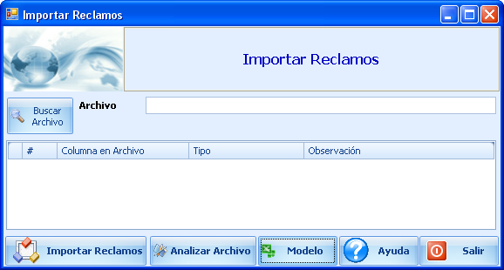

**DESCRIPCIÓN DE LOS CAMPOS:**

**Buscar Archivo:** Busca el origen del archivo “base de datos”, que nos servirá para integrar la información del archivo al sistema SISCO.

**Archivo:** Muestra la ruta del archivo “base de datos”.

**Importar Reclamos:** Ejecuta el proceso de importar la información obtenida del archivo “base de datos” y crea los reclamos en el sistema SISCO.

**Analizar Archivo:** Verifica si el formato del archivo “base de datos” es compatible con los campos que el sistema SISCO utiliza en el módulo de Siniestros.

**Modelo:** Muestra un archivo modelo hecho en Excel, que nos servirá para adecuar los campos del archivo “base de datos” para una satisfactoria importación.

**MODO DE OPERAR**

Tendremos que analizar si el archivo “base de datos” que se tenga es compatible con el modelo que nos proporciona el sistema SISCO, (de no ser así tendremos que adecuarlo) una vez realizada la comprobación utilizamos el botón “Buscar Archivo” para cargarlo, luego utilizamos el botón “Importar Reclamos” para integrar la información del archivo “base de datos” y crear los reclamos en el sistema SISCO.

**NOTA:** El archivo “base de datos” al que se hace referencia, es en el que se tienen guardados los reclamos, hechas en Excel.

**IMPORTAR CERTIFICADOS**

Este programa le será de mucha utilidad cuando se tengan certificados creados en una base de datos de Excel, ya que nos ahorrará el trabajo y el tiempo de digitarlas nuevamente para ingresarlos al sistema SISCO, únicamente tendremos que importar el archivo “base de datos” que se tenga para integrarlas al sistema SISCO.

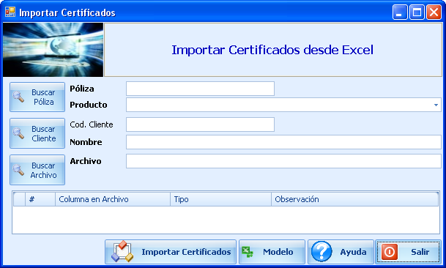

**DESCRIPCIÓN DE LOS CAMPOS:**

**Buscar Póliza:** Utilice éste botón para realizar la búsqueda de póliza, luego le mostrará una ventana en la cual usted podrá realizar la búsqueda utilizando cualquiera de los campos.

**Póliza:** Muestra el número de póliza asignado por la Aseguradora.

**Producto:** Muestra el producto al que se refiera la póliza.

**Buscar Cliente:** Utilice éste botón para realizar la búsqueda de clientes, luego le mostrará una ventana en la cual usted podrá realizar la búsqueda utilizando cualquiera de los campos.

**Cod. Cliente:** Muestra el código que ha sido asignado previamente al cliente, este código es el Número de Identificación Tributaria (NIT).

**Nombre:** Muestra el nombre del Cliente al cual corresponde la póliza.

**Buscar Archivo:** Busca el origen del archivo “base de datos”, que nos servirá para integrar la información del archivo al sistema SISCO.

**Archivo:** Muestra la ruta del archivo “base de datos”.

**Importar Certificados:** Ejecuta el proceso de importar la información obtenida del archivo “base de datos” y crea los certificados en el sistema SISCO.

**Modelo:** Muestra un archivo modelo hecho en Excel para cada producto, que nos servirá para adecuar los campos del archivo “base de datos” para una satisfactoria importación.

**MODO DE OPERAR**

Tendremos que analizar si el archivo “base de datos” que se tenga es compatible con el modelo que nos proporciona el sistema SISCO para cada producto, (de no ser así tendremos que adecuarlo) una vez realizada la comprobación utilizamos los botones “Buscar Póliza” y “Buscar Cliente” para cargar automáticamente los campos, luego utilizamos el botón “Buscar Archivo” para cargarlo, a continuación utilizamos el botón “Importar Certificados” para integrar la información del archivo “base de datos” y crear los Certificados en el sistema SISCO.

**NOTA:** Los modelos que proporciona el sistema SISCO, varían según el producto elegido.

**IMPORTAR FACTURAS**

Este programa le será de mucha utilidad cuando se tengan facturas creadas en una base de datos de Excel, ya que nos ahorrará el trabajo y el tiempo de digitarlas nuevamente para ingresarlos al sistema SISCO, únicamente tendremos que importar el archivo “base de datos” que se tenga para integrarlas al sistema SISCO.

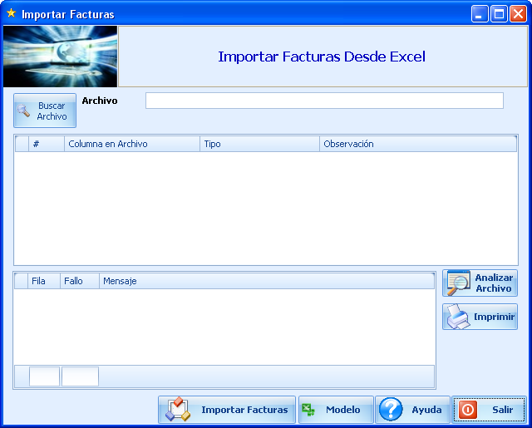

**DESCRIPCIÓN DE LOS CAMPOS:**

**Buscar Archivo:** Busca el origen del archivo “base de datos”, que nos servirá para integrar la información del archivo al sistema SISCO.

**Archivo:** Muestra la ruta del archivo “base de datos”.

**Analizar Archivo:** Verifica si el formato del archivo “base de datos” es compatible con los campos que el sistema SISCO utiliza para generar facturas, si el archivo no es compatible mostrará en la pantalla inferior las filas en las que se encuentran las fallas y en mensaje mostrará los campos que hagan falta o estén incorrectos, de ser compatible mostrará un mensaje indicando que “El archivo es correcto y se subirán todas las facturas”.

**Importar Facturas:** Ejecuta el proceso de importar la información obtenida del archivo “base de datos” y crea las facturas en el sistema SISCO.

**Modelo:** Muestra un archivo modelo hecho en Excel para cada producto, que nos servirá para adecuar los campos del archivo “base de datos” para una satisfactoria importación.

**MODO DE OPERAR**

Tendremos que analizar si el archivo “base de datos” que se tenga es compatible con el modelo que nos proporciona el sistema SISCO, (de no ser así tendremos que adecuarlo) una vez realizada la comprobación utilizamos el botón “Buscar Archivo” para cargarlo, a continuación podrá utilizar opcionalmente el botón “Analizar Archivo” para verificar que el archivo sea completamente compatible con el modelo proporcionado por el sistema SISCO, por último utilizamos el botón “Importar Certificados” para integrar la información del archivo “base de datos” y crear las Facturas en el sistema SISCO.

**CATEGORÍAS DE FLUJOS DE TRABAJO**

Crea las diferentes categorías con las que se ha de trabajar posteriormente en los flujos de trabajo y correspondencia.

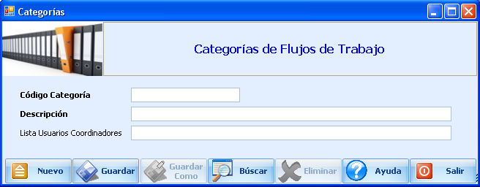

**DESCRIPCIÓN DE LOS CAMPOS:**

**Código Categoría:** Es el código único con el que se identificará la categoría de flujo dentro del sistema.

**Descripción:** Podremos dar una breve descripción del Código que ingresamos.

**Lista Usuarios Coordinadores:**

Ingresa el nombre del usuario al que se le asignará la categoría para que sea el encargado de coordinar el flujo de trabajo.

**MODO DE OPERAR**

Ingrese en los campos correspondientes el código de la categoría, una breve descripción y el usuario encargado de coordinar el flujo de trabajo, posteriormente utilice el botón “Guardar”, para que la nueva categoría de flujo sea ingresada al sistema.

**FLUJOS DE TRABAJO Y CORRESPONDENCIA**

Podrá desde este programa darle trámite o seguimiento al trabajo y a la correspondencia desde el inicio hasta el final, además de programar paso a paso el procedimiento a seguir.

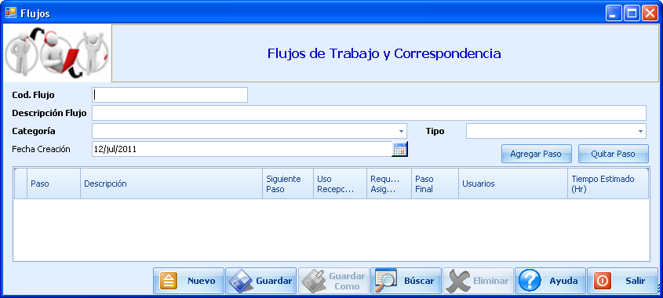

**DESCRIPCIÓN DE LOS CAMPOS:**

**Cod. Flujo:** Es el código único con el que se identificará el flujo de trabajo y correspondencia dentro del sistema.

**Descripción Flujo:** Podremos dar una breve descripción del Código que ingresamos.

**Categoría:** Ingresa la categoría a la que pertenecerá el flujo, seleccionándola desde el combo de opciones cargadas previamente.

**Tipo:** Selecciona el tipo de flujo ya sea de entrada o salida.

**Fecha Creación:** Ingresa la fecha en la que fue creada.

**MODO DE OPERAR**

Ingrese en los campos correspondientes el código de flujo, una breve descripción, la categoría a la cual pertenece, el tipo ya sea esta de entrada o salida y la fecha de creación. Con el botón “Agregar paso” podrá crear paso a paso la forma o el flujo que tendrá la correspondencia o trabajo a realizar. Posteriormente utilice el botón “Guardar”, para que el nuevo flujo de trabajo o correspondencia sea ingresada al sistema.

**DEPARTAMENTOS**

Ingrese, elimine o modifique los Departamentos de un País.

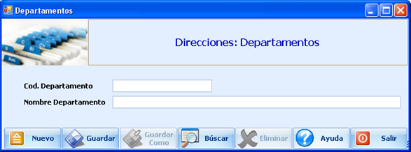

**DESCRIPCIÓN DE LOS CAMPOS:**

**Cod. Departamento:** Es el código único con el que se identificará el Departamento de un país dentro del sistema.

**Nombre Departamento:** Escribe el nombre del Departamento.

**MODO DE OPERAR**

Ingrese los campos correspondientes en “Cod. Departamento” y en “Nombre Departamento”, Posteriormente utilice el botón “Guardar”, para que el nuevo Departamento sea ingresado al sistema.

**NOTA:** El sistema SISCO, ya trae previamente cargados 14 Registros de Departamentos de El Salvador.

**MUNICIPIOS**

Ingrese, elimine o modifique los Municipios de un País.

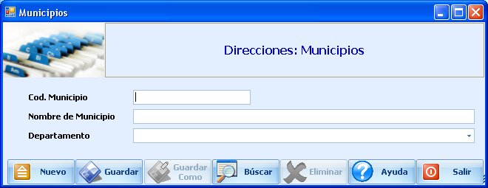

**DESCRIPCIÓN DE LOS CAMPOS:**

**Cod. Municipio:** Es el código único con el que se identificará el Municipio de un país dentro del sistema.

**Nombre de Municipio:** Escribe el nombre del Municipio.

**Departamento:** Selecciona el Departamento al que pertenece el Municipio.

**MODO DE OPERAR**

Ingrese los campos correspondientes en “Cod. Municipio”, “Nombre de Municipio” y seleccione el Departamento al que corresponde el Municipio, Posteriormente utilice el botón “Guardar”, para que el nuevo Municipio sea ingresado al sistema.

**NOTA:** El sistema SISCO, ya trae previamente cargados 263 Registros de Municipios de El Salvador.

**CIUDADES**

Ingrese, elimine o modifique las Ciudades de un País.

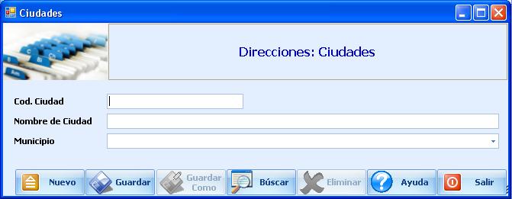

**DESCRIPCIÓN DE LOS CAMPOS:**

**Cod. Ciudad:** Es el código único con el que se identificará la Ciudad de un país dentro del sistema.

**Nombre de Ciudad:** Escribe el nombre de la Ciudad.

**Municipio:** Selecciona el Municipio al que pertenece la Ciudad.

**MODO DE OPERAR**

Ingrese los campos correspondientes en “Cod. Ciudad”, “Nombre de Ciudad” y seleccione el Municipio al que corresponde la Ciudad, Posteriormente utilice el botón “Guardar”, para que la nueva Ciudad sea ingresada al sistema.

**NOTA:** El sistema SISCO, ya trae previamente cargados 2,374 Registros de Ciudades de El Salvador.

**ZONAS / RUTAS**

Podrá preparar zonas o rutas, para una mayor eficacia en el traslado o envío de documentos por medio de mensajeros.

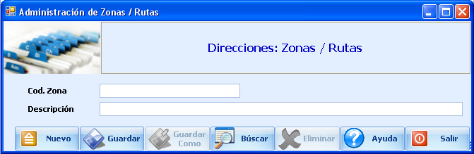

**DESCRIPCIÓN DE LOS CAMPOS:**

**Cod. Zona:** Es el código único con el que se identificará la Zonas o Rutas dentro del sistema.

**Descripción:** Podremos dar una breve descripción del Código que ingresamos.

**MODO DE OPERAR**

Ingrese los campos correspondientes en “Cod. Zona” y “Descripción”. Posteriormente utilice el botón “Guardar”, para que la nueva Zona o Ruta sea ingresada al sistema.

**UBICACIONES DE ENTREGA DE CORRESPONDENCIA**

Podemos tener preparadas las ubicaciones para la entrega de correspondencia, esto nos permite un eficiente servicio y control en la entrega de correspondencia al contar previamente con las rutas de los destinatarios.

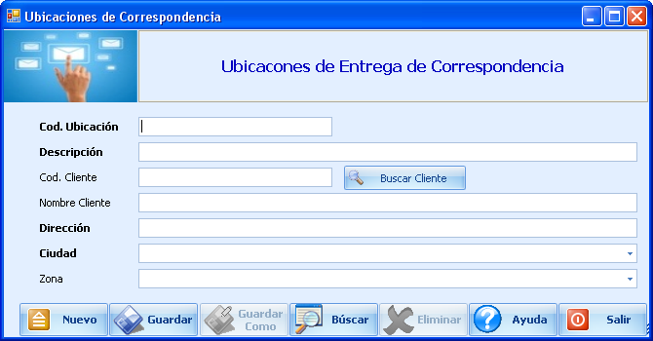

**DESCRIPCIÓN DE LOS CAMPOS:**

**Cod. Ubicación:** Es el código único con el que se identificará la Ubicación de Entrega de Correspondencia dentro del sistema.

**Descripción:** Podremos dar una breve descripción del Código que ingresamos.

**Cod. Cliente:** Muestra el código que ha sido asignado previamente al cliente, este código es el Número de Identificación Tributaria (NIT).

**Buscar Cliente:** Utilice el botón para realizar una búsqueda de los clientes que se tengan previamente cargados en el sistema.

**Nombre Cliente:** Muestra el nombre del cliente.

**Dirección:** Ingrese la dirección del cliente.

**Ciudad:** Seleccione del combo la Ciudad en la que se encuentra la dirección del cliente.

**Zona:** Seleccione del combo la zona en la que pertenece la dirección del cliente, para ello deberán de haber sido ingresadas previamente las zonas

**MODO DE OPERAR**

Ingrese los campos correspondientes en “Cod. Ubicación”, “Descripción” y Realice la búsqueda de cliente para cargar el código y el nombre del cliente, luego ingrese la dirección del cliente, seleccione la ciudad y la zona del combo correspondiente y por último utilice el botón “Guardar”, para que la nueva ubicación de entrega de correspondencia sea ingresada al sistema.